興建緣起
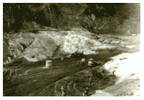
曾文溪流域全長138.47公
里，流域面積17平方公里，為
台灣第四大河川，其年平均流
量為16億立方公尺，初期僅由
烏山頭水庫取水供應嘉南地區
農田灌溉之用，其取水率僅為
25%，因此如能在曾文溪主流
築壩攔蓄洪流，使之與烏山頭
水庫串聯運轉，非但可使既有農田充分發揮土地潛能，且可增加新灌溉區。
民國28年，日本八田與一技師曾建議在現今曾文水庫大壩壩址柳藤潭位置建築重力式混凝土壩一座，後因戰事作罷。台灣光復後，於民國48年春，由台灣省水利局著手進行規劃工作，最後擇定柳藤潭為壩址，壩型採用土石壩，乃至民國55年7月，成立曾文水庫建設委員會暨工程局，專司其事。曾文水庫工程於民國56年10月31日動工，經6年施工，至62年10月31正式完工，為全台第一大水庫。

曾文水庫

水庫名稱:曾文水庫

管理機關:台灣省曾文水庫管理局

計畫標的:灌溉'給水'發電'防洪

計畫概述:曾文水庫興建於曾文溪上游,壩址距台南市約60km,本計畫主要目標為

調節並充分利用曾文溪之水資源,以改善與擴充嘉南區耕地之灌溉.完

成後後兼具發電'給水(公共給水及工業用水)及防洪等效益.

位 置:嘉義縣大埔市

河 系:主流 曾文溪 支流

水 庫:集水面積 481 平方公里

正常蓄水位標高 225 公尺,最高洪水位標高 232.5 公尺

滿水位面積 1714 公頃

總蓄水量 780 X 1000000 立方公尺

計畫有效蓄水量 598 X 1000000 立方公尺

計畫年運用水量 1047 X 1000000 立方公尺

壩 :壩 型 不透水墻分區填築滾壓式土壩

壩頂標高 235 公尺

最大壩身高度 133 公尺

壩頂長度 400 公尺

壩頂寬度 10 公尺

壩體積 9,296,100 立方公尺

計畫效益:

灌 溉:面積 75,828 ha 增產稻谷 Ton

自 來 水: CMD 計畫年供水量 45,000,000立方公尺

發 電:裝機容量:50,000KW 計畫年發電量224,000,000 KWH

防 洪:調節曾文溪下游洪峰由100年頻率洪水降至河道安全輸送流量

檢舉

我與曾文水庫及有關水的種種
分類：水庫介紹
2007/02/18 13:05

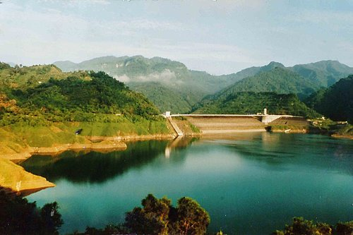
曾文水庫－臺灣最大蓄水量水庫
我與曾文水庫及有關水的種種 哲雄 撰 96年. （農）大年初一
前言
恭喜 恭喜
祝格友新春如意、年年如意。我亦已邁入70虛歲（實為68. 5歲）。現代人說：『人生七十才開始』，這應該是鼓勵老人的話。我受了此話的鼓勵，平時以打太極拳.劍、游泳等養生。閒暇則是伴孫、讀書、禪修或偕妻出國旅遊。從去（95）年 6月開始撰『部落格』文章，八個月來已登入部落格15篇（含本文，旅遊記佔11篇）。過著與世無爭、悠閒又充實的退休生活。歡迎來【哲雄的部落格】喝茶。
在這邁入人生七十之過年時節，回顧的情緒不知不覺的湧起來了，想到一生與曾文水庫及有關水的種種，興起撰寫本文的念頭。含【我與曾文水庫的因緣】、【曾文水庫簡介】、【詳述颱風雨】、【颱風引進的西南氣流】、【分享前人有關水的名句】。希望藉由本文跟格友一起分享。所謂『凡是走過必留下痕跡』，請留言、回應。我感恩。
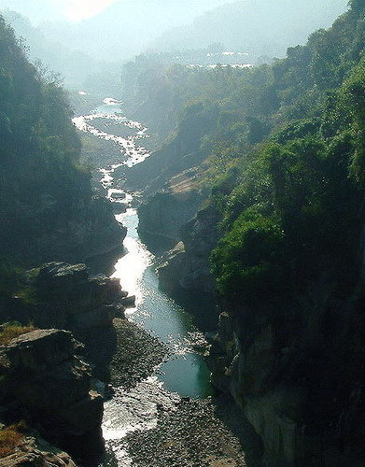
曾文水庫上游之峽谷美景 枯水期
大埔拱形橋上 遙望 曾文溪上游
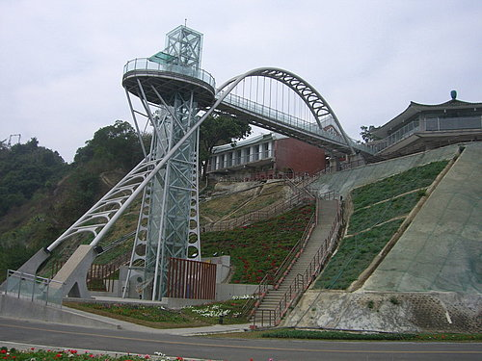
曾文水庫參觀臺新建電梯 97年1月23日拍貼
我與曾文水庫的因緣
我學校畢業即參加特考及格，按照第一志願分發原省水利局第十一工程處，參與興建白河水庫。完工即被調原曾文水庫工程局，參加興建臺灣最大的曾文水庫行列，完工後又留任原曾文水庫管理局，歷任建設組水土保持課長、設計課長，升簡任技正兼建設組組長、兼營運組組長，一直到該局合併為南區水資源局，擔任留任簡任技正兼組長佔兼首任『曾文水庫管理中心主任』。
經於88.07.01凍省時，我的等級早已簡任十職等年功俸五級780俸點（公務員最高為簡十二、簡十三、簡十四均為800俸點），我已成所謂「老賊」，故毅然申辦優惠退休。雖然主管曾文水庫營運及防洪運轉之四年間，亦經歷強烈的賀伯颱風，水庫洩洪均未超過900秒立方公尺，未造成曾文溪之災害，人意合乎天意，感恩。惟老子勸人要見好就收，讓更有能力者繼任。
本局局長贈送的銀盾題詞為【畢生奉獻曾文水庫】，而本中心所屬運轉課及觀光課全體同仁34員聯名刻在金牌上、並刻上【功在曾文水庫】題詞。誠所謂 [浪得虛名]，受之有愧，感恩同仁厚愛。
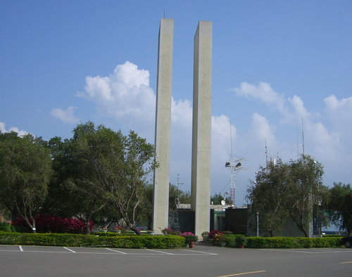
曾文水庫紀念碑
在職期間曾三次分別奉派到日本研習，均提出研習報告如下。
1、 水庫工程設施安全檢查與維護－66.05.16至06.15，日本交流協會邀請並負擔旅費。
2、 水土保持綠化工程.地滑處理.高壓灌漿－73.05.30至06.12，本局指派並負擔旅費。
3、 水資源開發與管理－87.10.05至10.30，日本交流協會邀請並負擔旅費。
註：哲雄的部落格『憶念日本京都』，係描述第一、三次去日本研習經京都時之憶念。
在職期間曾三次分別擔任『在職訓練』講師，並撰寫講義如下。
1、 地震與曾文水庫……………………日期：84年4月20日
2、 水庫之營運 ……………………… 日期：.87年9月30日
3、 水庫防洪運轉作業（水庫洩洪）… 日期：88年4月22日
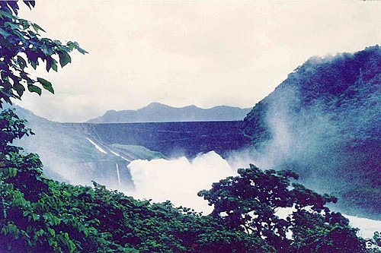
曾文水庫 溢洪道洩洪跳戽如萬馬奔騰
曾文水庫簡介
曾文水庫大壩建於曾文溪上游，距臺南市約55公里。曾文水庫發電廠發電的尾水流到東口導水堰前，即流入右側之烏山頭水庫的東口，經引水隧道3,107公尺到西口，蓄存烏山頭水庫串聯運用。供給嘉南地區的農業、民生、工業用水，及防洪、觀光功能。大壩等主體工程於民國56年10月31日正式開工，62年10月31日完工。63年元月正式發電營運，至今已33年。（惟準備工程如壩址通達道路、房舍、壩址橫坑等，於54年先行開工）。主要工程數字如下
曾文水庫集水區：面積為481平方公里，阿里山之水山為集水區起點、源頭。含阿里山鄉、大埔鄉、及番路鄉.三民鄉(佔極小部份)。
有效蓄水量：目前約六億立方公尺，水位171公尺以上能發電的水量。
曾文大壩：為滾壓式土壩，壩高133公尺、壩頂長400公尺、壩體積9,296,100立方公尺。
溢洪道：為三階陡槽跳戽消能明渠式，長度446公尺，淨寬：15×3＝45公尺。三座弧形鋼閘門，每座寬15M、高20.5M。設計溢洪量9,470秒立方公尺。溢洪水跳戽後落於消能池（落水池），經東口導水堰溢流，沿曾文溪出海，如上、下張照片。
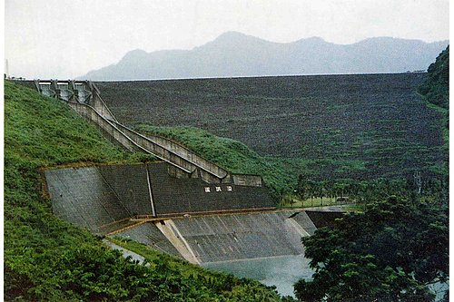
曾文水庫 溢洪道消能池（落水池）、大壩下坡面
曾文（地下）發電廠：為地下穹頂圓筒式，引水壓力鋼管、水輪及發電機一組容量為5萬千瓦。最低發電水位標高171公尺，設計放水量56秒立方公尺。外面只看到通達隧道口。
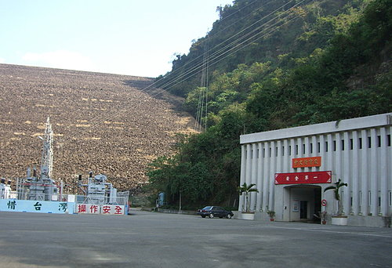
曾文水庫 大壩下坡面、開關場一角、電廠通達隧道口
東口導水堰：有兩座排砂閘門，寬各10公尺，堰高7.4公尺，溢流段堰長210公尺。位於大壩下游約7公里曾文溪主流，欄發電尾水進入東口引水隧道，流入烏山頭水庫串聯運用。
永久河道放水道：為備用水之放水道，其進水口中心標高155公尺，放水隧道直徑3.9公尺，亦具排沙功能。 （註 備用水：171公尺以下不能發電之水）
施工導水隧道：二條內徑均為12公尺，長度分別為1,083m、1,250m。在大壩施工前完工，以方便大壩等主體工程順利施工。大壩….等完工時，洞口即封水，水庫就開始蓄水。
詳述颱風雨
認識颱風：颱風就是發生在熱帶海洋上的一種非常猛烈的風暴－熱帶氣旋。在北半球的颱風，其近地面的風，以颱風中心為中心作逆時針方向轉動，惟在南半球作順時針方向轉動。當近地面最大風速到達或超過每小時62公里或每秒17.2公尺時，稱為颱風。
颱風眼： 北半球的颱風是往逆時針方向吹動，使中心空氣發生旋轉造成離心力，與向中心旋轉吹入之風力互相平衡抵消，使強風不能向中心合聚，形成颱風中心數十公里範圍內的無風現象，又因為有空氣下沉增溫現象，導致雲消雨散稱為颱風眼。
颱風雨 ：颱風挾帶豐沛水氣，故侵襲時常帶來豪雨，甚至特大、超大豪雨。而這豪雨又受制於颱風路徑、地形、強度、水氣量、雲雨分布、移動速度等因素影響，致各地降雨量都不相同。影響颱風雨最大的是中央山脈。颱風帶來強風豪雨，一般都會帶來或多或少的災害，水庫洩洪、山洪爆發、土石流、氾濫成災。
若在水庫較缺水的5、6月梅雨季中降雨未如預期時，颱風雨將帶來燃眉之急，解決了缺水大問題。
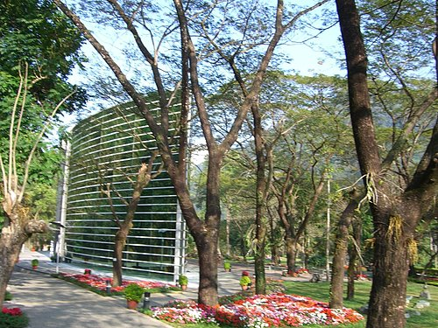
曾文水庫 曾文之眼 旅客服務館
颱風引進的西南氣流
我們常在氣象報告中聽到『颱風引進西南氣流，將對某些地區帶來局部性大雨、豪雨，請注意防範』的警告；或在颱風警報解除後，仍然一再警告著。
一般颱風通過臺灣時，吹的是西南風，當颱風走向適當，又加上天氣型態的配合，常引進強盛的暖濕氣流，因受中央山脈阻擋，抬升到適當高度後，其挾帶的之水氣容易凝結而降雨，常在臺灣西南部帶來豪雨，甚至特大、超大豪雨，使水庫滿水，亦可能造成嚴重水災。
輕鬆分享前人有關水的名句 －分享我的筆記
如臨深淵，如履薄冰。
車如流水馬如龍，花月正春風。
問君能有幾多愁？恰似一江春水向東流。
上善若水，水善利萬物而不爭，處眾人之所惡，故近於道。
抽刀斷水水更流，舉杯銷愁愁更愁。人生在世不稱意，明朝散髮弄扁舟。 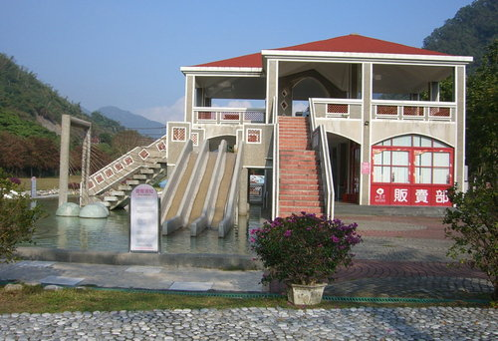
曾文水庫 溪畔遊樂區
醉翁之意不在酒，在乎山水之間也。
山不在高，有仙則名；水不在深，有龍則靈。
胭脂淚，相留醉，幾時重？自是人生長恨水長東。
泰山不讓細壤故能成其大 河海不擇細流故能就其深。
飄風不終朝，驟雨不終日。……天地尚不能久，而況於人乎？

君子之交淡如水，小人之交甘如醴。
曾經滄海難為水，除卻巫山不是雲。
別時容易見時難，流水落花春去了，天上人間。
海上生明月，天涯共此時。情人怨遙夜，竟夕起相思。
青山隱隱水迢迢，秋盡江南草未凋。二十四橋明月夜，玉人何處教吹簫。
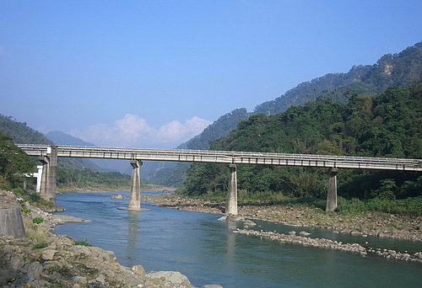
曾文水庫 三號橋 平時發電尾水
行到水窮處，坐看雲起時。
浮生恰是冰底水，日夜東流人不知。
白日依山盡，黃河入海流。欲窮千里目，更上一層樓。
知其雄，守其雌，為天下谿。為天下谿，常德不離，復歸於嬰兒。
朝辭白帝彩雲間，千里江陵一日還。兩岸猿聲啼不住，輕舟已過萬重山。

東邊日出西邊雨，道是無晴卻有晴。
落霞與孤鶩齊飛，秋水共長天一色。
花自飄零水自流，一種相思，兩處閒愁。
月落烏啼霜滿天，江楓漁火對愁眠。姑蘇城外寒山寺，夜半鐘聲到客船。
春寒賜浴華清池，溫泉水滑洗凝脂。侍兒扶起嬌無力，始是新承恩澤時。
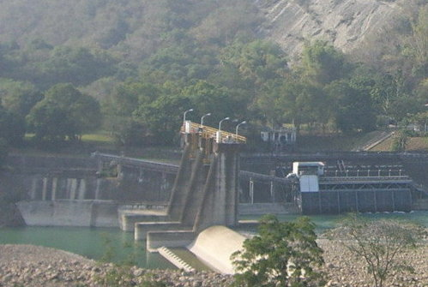
曾文水庫東口導水堰一發電尾水從此經東口流入烏山頭水庫
落花人獨立，微雨燕雙飛。
近水樓台先得月，向陽花木早逢春。
清明時節雨紛紛，路上行人欲斷魂。
千山鳥飛絕，萬徑人蹤滅。孤舟簑笠翁，獨釣寒江雪。
故人西辭黃鶴樓，煙花三月下楊州。孤帆遠影碧空盡，惟見長江天際流。

仁者樂山，智者樂水。
桂林山水甲天下，陽朔山水甲桂林。
山窮水盡疑無路，柳暗花明又一村。
哀吾生之須臾，羨長江之無窮；挾飛仙以遨遊，抱明月而長終。
廬山煙雨浙江潮，未到萬般恨不消；及至到來無一事，廬山煙雨浙江潮。
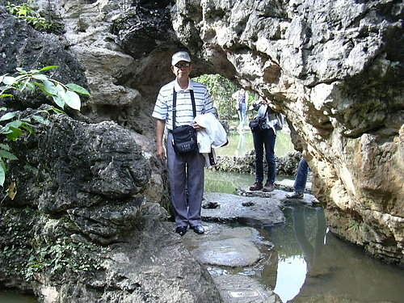
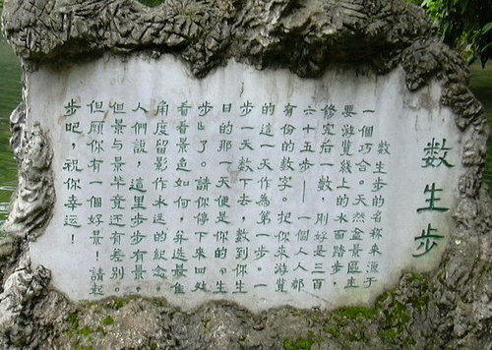
貴州 水上石林 數生步 共刻365個生日步在石塊上 每人都有份
筆者（圖中人）謹以【數生步】恭賀 每位格友 生日快樂 幸運

